Possono essere utilizzate due distinte strade per gestire gli addebiti prepagati, fiscalizzando la ricarica e indicando come corrispettivi non riscossi tutti gli addebiti delle consumazioni, oppure considerare la ricarica come un deposito cauzionale senza quindi fiscalizzarlo e invece fiscalizzare tutti gli addebiti delle consumazioni come corrispettivi incassati.
La prima ha il limite che la ricarica andrebbe effettuata all’aliquota più alta relativa ai beni che è possibile acquistare, la seconda invece ha il limite che nella chiusura fiscale del RT, gli incassi reali e gli addebiti non saranno distinguibili gli uni dagli altri, quindi il totale corrispettivi del RT sarà uguale alla somma del totale addebiti e totale incassi reperibile dalla statistica di vendita del gestionale.
La modalità di funzionamento dovrà essere impostata su un flag di configurazione, che imposterà i default di emissione degli scontrini di addebito delle consumazioni future.
Attenzione questa funzionalità non deve avere prevalenza sui pagamenti relativi alla gestione porto, che DEVE rimanere immutata nel suo funzionamento.
Ricarica scontrinata & Consumazioni scontrinati “non riscossi”
la ricarica va effettuata cliccando sul bottone paga della relativa schermata:
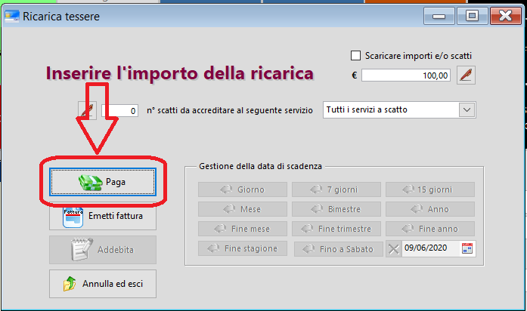
E quindi sul bottone registratore di cassa della seguente schermata:
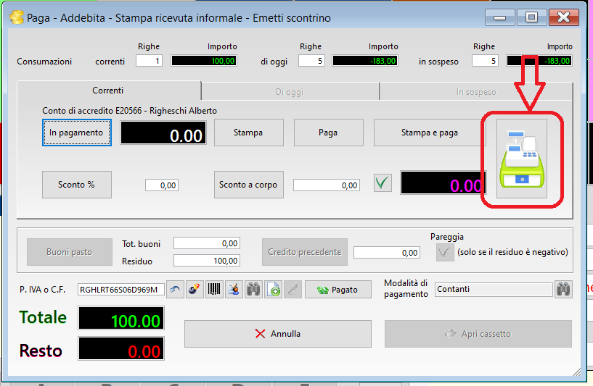
La ricarica sarà inserita come credito sul conto del cliente.

Gli addebiti andranno inseriti nel seguente modo:
nel touch screen andrà richiamato il cliente, ed inserito le consumazioni che richiederà, infine per concludere la transazione andrà cliccato sul bottone addebita:
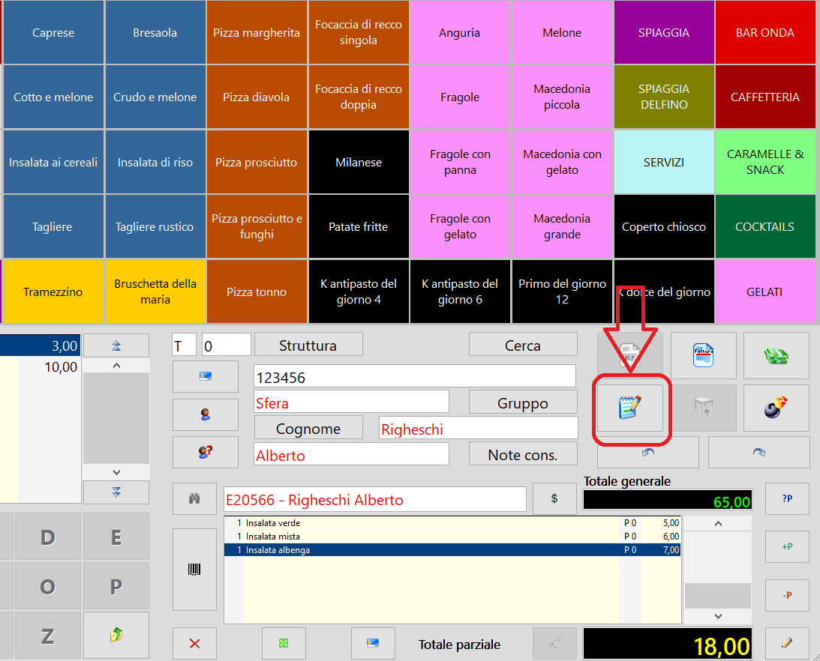
Alla pressione del bottone seguirà la schermata sottostante, in cui noi andremo a cliccare sul bottone di registratore di cassa, indicato, ed il pagamento verrà emesso con la dicitura non pagato, come si vede dallo stato del pagamento cerchiato:
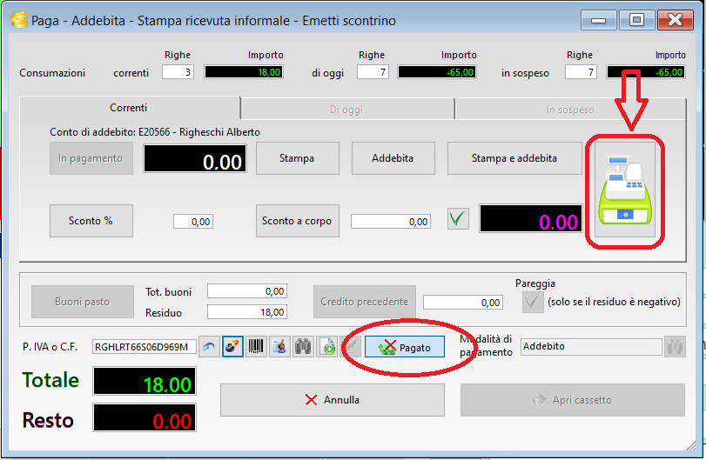
La modalità di pagamento è impostata su addebito come visibile a fianco dello stato del pagamento, lo scontrino verrà emesso come corrispettivo non riscosso e gli importi saranno decurtati dal credito del cliente.
considerazioni: il tipo pagamento = Addebito è corretto perché in effetti non entrano soldi in cassa, nel RT la causale “non riscosso” riporta questi importi nel contatore “corrispettivi non riscossi” consentendo una corretta quadratura di cassa, stessa cosa dicasi per le ricariche che vengono riportate nel contatore “Incassi giornalieri”.
NOTE TECNICHE
Comande2:
ricarica; tipodoc=”S”, pagamento=”Contanti”
consumazioni; tipodoc=”S”, pagamento =”Addebito”
Gestione conti:
ricarica sottoconto =_RICARICA_____________, importo considerato credito
consumazioni sottoconto =<reparto di appartenenza>, importo considerato debito

Ricarica non scontrinata & Consumazioni scontrinati “riscossi”
la ricarica va effettuata cliccando sul bottone paga della relativa schermata:
E quindi sul bottone paga o stampa e paga, della seguente schermata, fare attenzione a non premere il bottone della cassa:
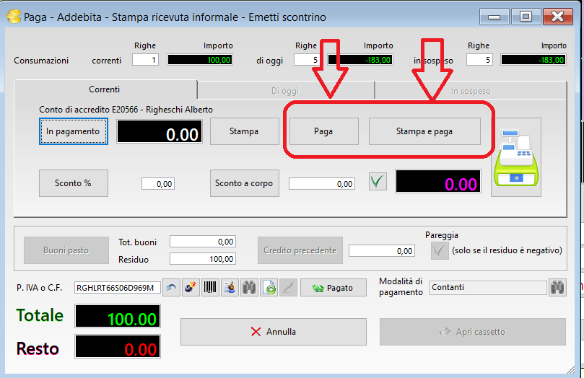
La ricarica sarà inserita come credito sul conto del cliente e non fiscalizzata.

Gli addebiti andranno inseriti nel seguente modo:
nel touch screen andrà richiamato il cliente, ed inserito le consumazioni che richiederà, infine per concludere la transazione andrà cliccato sul bottone addebita:
Alla pressione del bottone seguirà la schermata sottostante, in cui noi andremo a cliccare sul bottone di registratore di cassa, indicato, ed il pagamento verrà emesso con la dicitura pagato, come si vede dallo stato del pagamento cerchiato:
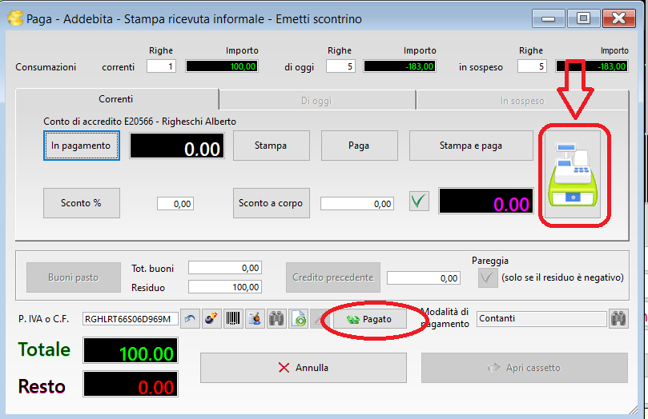
La modalità di pagamento è impostata su contanti come visibile a fianco dello stato del pagamento, lo scontrino verrà emesso come corrispettivo pagato e gli importi saranno decurtati dal credito del cliente.
considerazioni: il tipo pagamento = Addebito è corretto perché in effetti non entrano soldi in cassa, nel RT la causale “corrispettivo riscosso” riporta questi importi nel contatore “Incassi giornalieri” questo comporta che tutti questi incassi scontrinati come pagati, ma non percepiti non verranno conteggiati a parte ma finiranno nel totale corrispettivi, il totale addebiti sommato al totale incassi ricavabile dalla statistica di vendita del gestionale, sarà uguale al totale corrispettivi indicato dal RT, i clienti che utilizzeranno questa metodologia devono esserne consapevoli.
NOTE TECNICHE
Comande2:
ricarica; tipodoc=” ”, pagamento=”Contanti”
consumazioni; tipodoc=”S”, pagamento =”Addebito”
Gestione conti:
ricarica sottoconto =_RICARICA_____________, importo considerato credito
consumazionu sottoconto =<reparto di appartenenza>, importo considerato debito

